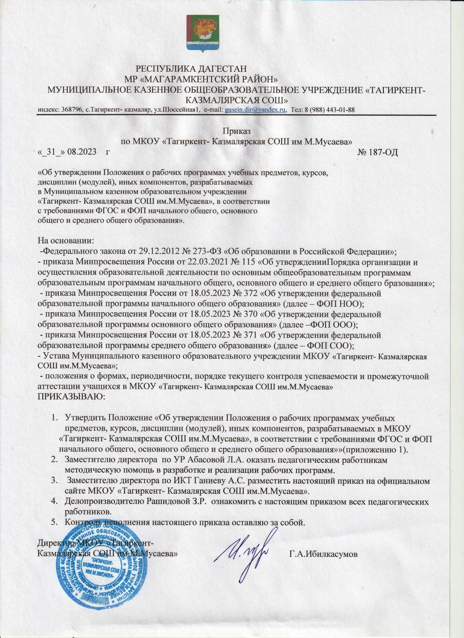

|  |  |
| --- | --- |
|  |  |
| *Приложение 1*  *к приказу №187-ОД*  *от 31.08.2024г* Положение о рабочих программах учебных предметов, учебных курсов (в том числе внеурочной деятельности) в соответствии с требованиями ФГОС и ФОП начального общего, основного общего и среднего общего образования Общие положения Настоящее Положение разработано в соответствии с Федеральным законом от 29.12.2012 № 273-ФЗ «Об образовании в Российской Федерации», приказа Минпросвещения России от 22.03.2021 № 115 «Об утверждении Порядка организации и осуществления образовательной деятельности по основным общеобразовательным программам образовательным программам начального общего, основного общего и среднего общего образования», приказа Минпросвещения России от 18.05.2023 № 372 «Об утверждении федеральной образовательной программы начального общего образования» (далее – ФОП НОО), приказа Минпросвещения России от 18.05.2023 № 370 «Об утверждении федеральной образовательной программы основного общего образования» (далее –ФОП ООО), приказа Минпросвещения России от 18.05.2023 № 371 «Об утверждении федеральной образовательной программы среднего общего образования» (далее – ФОП СОО), Устава Муниципального казенного образовательного учреждении МКОУ «Тагиркент- Казмалярская СОШ им.М.Мусаева» и регламентирует порядок разработки и реализации рабочих программ. Цели и задачи программы Цель рабочей программы–создание условий для планирования, организации и управления образовательным процессом по определенной учебной дисциплине(образовательной области). Дать представление о практической реализации ФГОС при изучении конкретного предмета (курса); конкретно определить содержание, объем, порядок изучения учебной дисциплины (курса) с учетом целей, задачи особенностей учебно-воспитательного процесса школы и контингента обучающихся.  Задачи программы:   * Обеспечить достижение планируемых результатов освоения основных образовательных программ общего образования. * Дать представление о практической реализации компонентов государственного образовательного стандарта при изучении конкретного учебного предмета, курса. * Определить содержание, объем, порядок изучения учебного предмета, курсов урочной и внеурочной деятельности с учетом целей, задачи особенностей учебно-воспитательного процесса образовательной организации и контингента обучающихся.  Функции рабочей программы  * Нормативная, то есть является документом, обязательным для выполнения в полном объеме. * Целеполагания, то есть определяет цели, ради достижения которых переведена в ту или иную образовательную область. * Нормирующая, т.е. определяет содержание образования, то есть фиксирует состав элементов содержания, подлежащих усвоению обучающимся. * Процессуальная, то есть определяет логическую последовательность усвоения элементов содержания обучения. * Оценочная, то есть выявляет уровни усвоения элементов содержания, объекты контроля.  Технология разработки рабочей программы  * 1. Разработка и утверждение рабочих программ по обязательным учебным предметам и курсам внеурочной деятельности относится к компетенции образовательной организации и реализуется ей самостоятельно.   2. Рабочая программа разрабатывается учителем (группойучителей, специалистов по данному предмету).   3. Рабочие программы составляются на уровень обучения (основное общее образование, среднее общее образование).   4. При составлении, согласовании и утверждении рабочей программы должно быть обеспечено ее соответствие федеральным государственным образовательным стандартам общего образования; федеральным основным образовательным программам ООО, СОО; основным образовательным программам ООО, СОО. федеральному перечню учебников.   5. Структура рабочей программы учебного предмета должна быть единой для всех работающих в данной школе педагогов.   6. Рабочая программа учебного курса, предмета, дисциплины (модуля) является основой для создания учителем поурочного планирования учебного предмета на каждый учебный год.  Структура рабочей программы 5.1. Структура Программы является формой представления учебного предмета, курса как целостной системы, отражающей внутреннюю логику организации учебно-методического материала, и включает в себя следующие элементы:   1. Пояснительная записка, включающая цели изучения учебного предмета, учебных курсов (в том числе внеурочной деятельности), учебных модулей, бщую характеристику учебного предмета, учебных курсов (в том числе внеурочной деятельности), учебных модулей место предмета в учебном плане 2. Содержание учебных предметов, учебных курсов(в том числе внеурочной деятельности), учебных модулей по годам обучения. 3. Планируемые результаты освоения федеральной рабочей программы: личностные; метапредметные; предметные (по годам обучения).   3)тематическое планирование (по годам обучения). Содержание и оформление рабочей программы  * 1. Титульный лист считается первым, но не нумеруется, как и листы приложения. На титульном листе указываются: название Программы (предмет, курс, направление внеурочной деятельности); адресность (класс или уровень обучения) (приложение 1).   При оформлении рабочей программы рекомендуется использование Конструктора рабочих программ (<https://edsoo.ru/>), особенно тех предметов, которые являются обязательными для использования в ФООП.   * 1. Пояснительная записка начинается с объяснения того, какие цели изучения учебного предмета, дается общая характеристика предмета, место предмета в учебном плане, курса- указывается точное название учебной программы по предмету, курсу.   2. Содержание учебного предмета представляет собой изучаемый материал, объединенный в блоки по годам обучения. При создании программы рабочей программы курсов внеурочной деятельности содержание расписывается с учетом форм организации и видов деятельности в виде таблицы:   3. В разделе «Планируемые результаты освоения учебного предмета, курса» раскрываются результаты, формируемые предметом. Результаты систематизируются по трем видам результатов: личностным, метапредметным, предметным.   4. Тематическое планирование представляется в виде таблицы.  |  |  |  |  |  |  | | --- | --- | --- | --- | --- | --- | | **№п/п** | **Наименование разделов и тем программы** | **Количество часов** | | | **Электронные(цифровые) образовательные ресурсы** | | **Всего** | **Контрольные работы** | **Практические работы** | |  |  |  |  |  |  |   При использовании Конструктора рабочих программ возможно представление в другом виде (зависит от структуры конструктора):   * 1. Поурочное планирование не входит в рабочую программу и является отдельным рабочим документом учителя, составляется на основании рабочей программы. Структура поурочного планирования, а также контроль за его реализацией определяются данным Положением(приложение2).   2. Текст набирается шрифтом TimesNewRoman,12-14, одинарный межстрочный интервал, переносы в тексте не ставятся, выравнивание по ширине, абзац 1 см, поля со всех сторон 2 см; центровка заголовков и абзацы в тексте выполняются при помощи средств Word, листы формата А4. Таблицы вставляются непосредственно в текст.  Утверждение рабочей программы  * 1. Директор школы вправе провести экспертизу рабочих программ непосредственно или с привлечением внешних экспертов на соответствие требованиям обновленного ФГОС. При несоответствии рабочей программы установленным требованиям, директор накладывает резолюцию о необходимости доработки с указанием конкретного срока.   2. Если на начало учебных занятий рабочая программа не прошла процедуру утверждения, учитель не допускается к проведению учебных занятий с последующим перерасчётом заработной платы.   3. Педагог, принятый на работу в школу, обязан продолжить обучение по рабочей программе, утвержденной на соответствующий учебный год.   4. Решение о внесении изменений в рабочие программы учебных предметов принимает директор школы по ходатайству заместителя директора.   5. Рабочие программы учебных предметов, курсов урочной и внеурочной деятельности могут корректироваться перед началом нового учебного года. Основаниями для внесения изменений в рабочие программы учебных предметов могут быть следующие обстоятельства:      + Изменение часов учебного плана, отводимых для изучения предмета;      + Изменение федеральных государственных образовательных стандартов;      + Переход на другую систему обучения в основной, старшей школе, преподавание предметов на углубленном или профильном уровне.   6. Утвержденные рабочие программы предметов учебного плана являются составной частью основной образовательной программы ООО, СОО входят в обязательную нормативную локальную документацию образовательного учреждения и представляются органам управления образованием регионального и муниципального уровней, органам контроля и надзора в сфере образования, педагогическому коллективу, родительской общественности.   7. Администрация школы осуществляет контроль реализации рабочих программ в соответствии с планом внутришкольной работы.  Делопроизводство  * 1. Рабочая программа составляется в электронном виде и хранится в кабинете заместителя директора, в электронном виде размещается на сайте школы.   2. Поурочное планирование составляется в электронном виде и сдается заместителю директора по УВР.   3. При использовании Конструктора рабочих программ используется формат Конструктора.   4. Администрация школы, руководители методических объединений осуществляют систематический контроль за выполнением рабочих программ, ихпрактическойчасти,соответствиемзаписейвклассномжурналесодержаниюрабочих программ по итогам каждого учебного периода (четверти, года). Итоги проверки рабочих программ подводятся на административном совещании. |  |